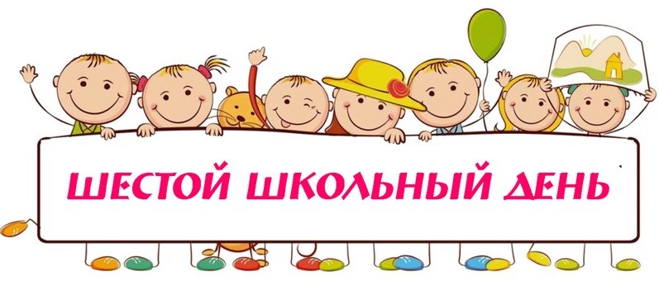
План работы на шестой школьный день 02.09.2023

Название объединения по интересам | Место проведения  (№ кабинета и т.д.) | День недели,  время работы | Ф.И.О. педагога (полностью), контактный телефон
Мероприятия
Спортивное мероприятие  “Ярмарка летних игр” | малый спортивный зал | 10.00  3А | Сушко Е.А.
Праздник  “Школа озорных уроков” | 45 каб. | 10.00  3Б, 3Г | Шинкевич Е.И.  Зенько Е.Ф.
Круглый стол  «Мой летний отдых в Беларуси” | 64 каб. | 10.00  3В | Шитик С.А.
Поликультурное мероприятие  «Яблочные посиделки” | 64 каб. | 9.30  4ые классы | Классные руководители 4ых классов

